REPORTE DE CONTROL NOCTURNO (CORTES PROGRAMADOS)
Reporte generado: 28-04-2026 13:18:22 (hora local)

RESUMEN EJECUTIVO
Periodo evaluado: 2026-04-28 a 2026-04-28
Ventana de control: segun horario de corte de cada establecimiento (Excel).
Umbral de alerta: > 0.0
Cantidad de puntos analizados: 22
Puntos cumpliendo corte: 15
Puntos fuera de control: 7
Porcentaje fuera de control: 31.82%

Gráfica de distribución de puntos:
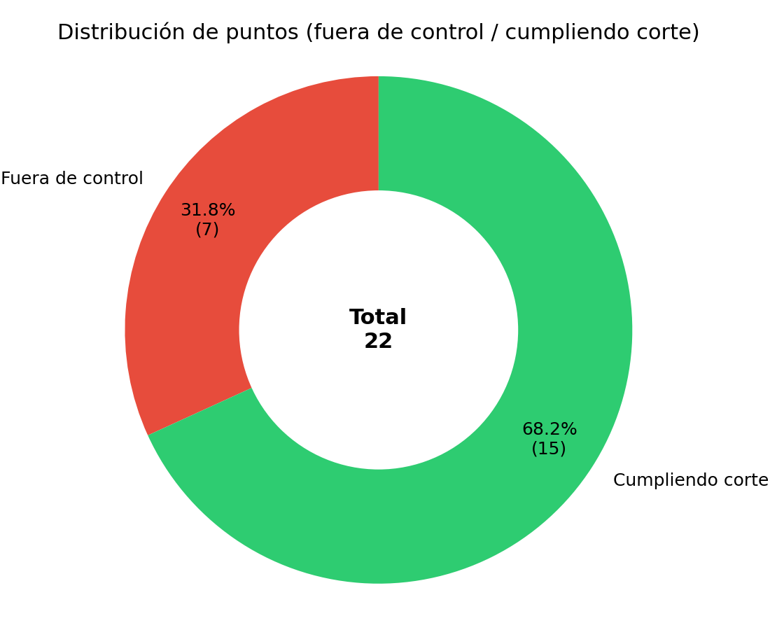

TABLA DE PUNTOS FUERA DE CONTROL
Se listan los puntos que registraron consumo durante la ventana de corte programada:
Fecha | Cliente | Establecimiento | Horas detectadas | Maximo por hora | ID WES
2026-04-28 | PROVIDENCIA | LASTARRIA | 00:00-05:00 | 0.200 | 000006-01
2026-04-28 | PROVIDENCIA | CARMELA CARVAJAL | 01:00; 04:00 | 0.100 | 000006-02
2026-04-28 | CORMUP | CARLOS FERNANDEZ PEÑA | 01:00-05:00 | 0.110 | 000008-03
2026-04-28 | CORMUP | SANTAMARIA | 01:00; 04:00-05:00 | 0.400 | 000008-05
2026-04-28 | DERCO | Quilicura Matriz Principal | 01:00 | 1.760 | 000012-06
2026-04-28 | RENCA | CUMBRE DE CONDORES ORIENTE | 01:00; 05:00 | 0.100 | 000017-08
2026-04-28 | LAS CONDES | COLEGIO FLEMING | 00:00-05:00 | 0.050 | 000022-00

Nota: un punto se marca 'fuera de control' cuando presenta consumo mayor al umbral dentro de la ventana de corte asignada en el Excel.

